2021年度

德惠市建设工程质量监督站部门决算

2022年10月21日

目 录

第一部分 部门概况
一、部门职责
二、机构设置及部门决算单位构成
第二部分 2021年度部门决算表
一、收入支出决算总表
二、收入决算表
三、支出决算表
四、财政拨款收入支出决算总表
五、一般公共预算财政拨款支出决算表
六、一般公共预算财政拨款基本支出决算表
七、一般公共预算财政拨款“三公”经费支出决算表
八、政府性基金预算财政拨款收入支出决算表
九、国有资本经营预算财政拨款支出决算表
十、部门预算项目支出绩效自评表
第三部分 2021年度部门决算情况说明
一、收入支出决算总体情况说明
二、收入决算情况说明
三、支出决算情况说明
四、财政拨款收入支出决算总体情况说明
五、一般公共预算财政拨款支出决算情况说明
六、一般公共预算财政拨款基本支出决算情况说明
七、一般公共预算财政拨款“三公”经费支出决算情况说明
八、政府性基金预算财政拨款收入支出决算情况说明
九、国有资本经营预算财政拨款支出决算情况说明
十、预算绩效管理情况说明
十一、其他重要事项情况说明
第四部分 名词解释

第一部分 部门概况

一、部门职责
根据有关法律法规规定，受德惠市住房和城乡建设局委托，承担主要职责是：负责对建设工程质量监督进行监督管理；工程质量事故的调查处理；定期对本地区工程质量状况进行统计分析。
- 机构设置及部门决算单位构成
根据上述职责，德惠市建设工程质量监督站内设8个机构，分别为财务科、土建科、暖卫科、电气科、办公室、市政科、检测科、构件科。
纳入德惠市建设工程质量监督站2021年度部门决算编制范围的单位包括：
1.德惠市建设工程质量监督站

第二部分 2021年度部门决算表
- 收入支出决算总表
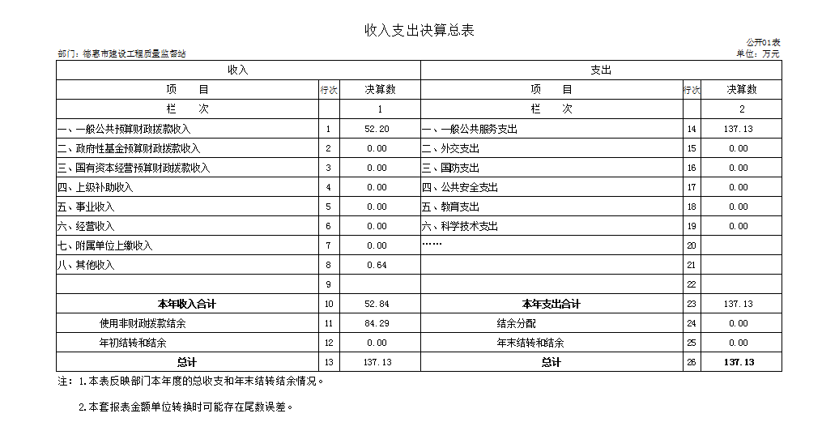
二、收入决算表
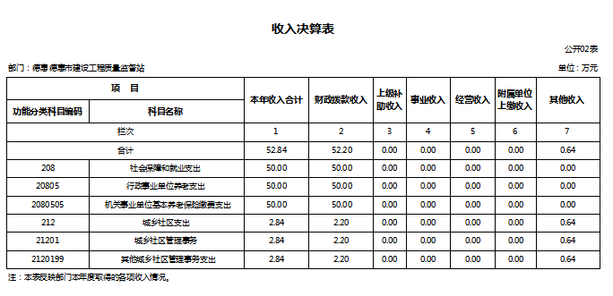
三、支出决算表
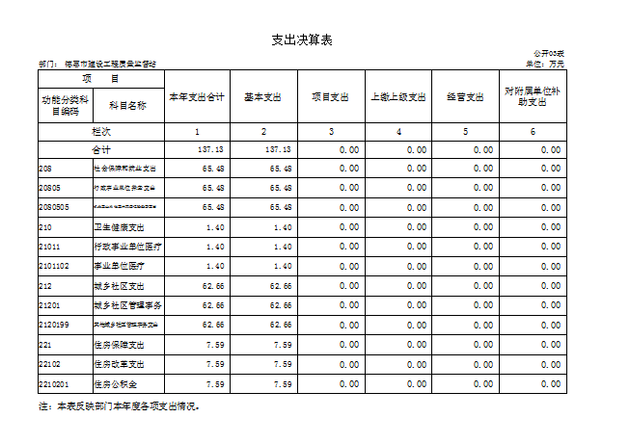
四、财政拨款收入支出决算总表
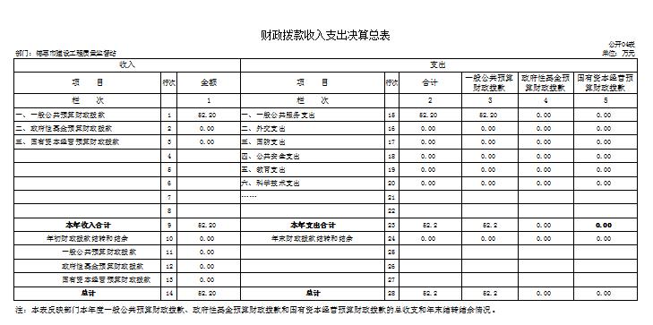
五、一般公共预算财政拨款支出决算表
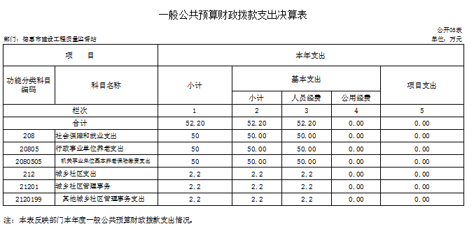
六、一般公共预算财政拨款基本支出决算表
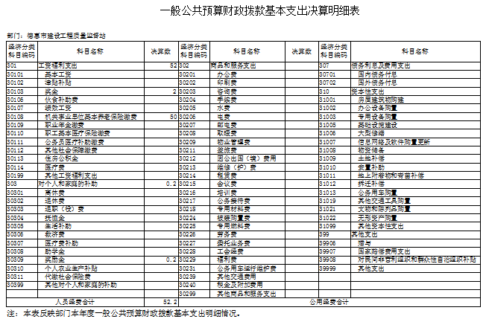
七、一般公共预算财政拨款“三公”经费支出决算表
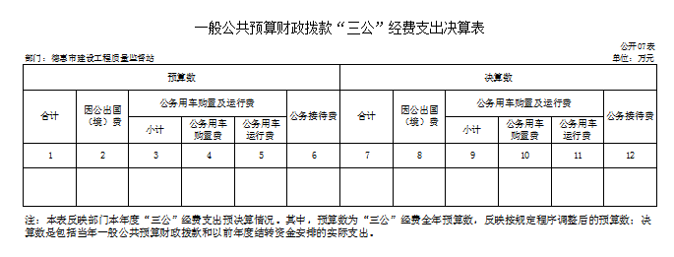
八、政府性基金预算财政拨款收入支出决算表
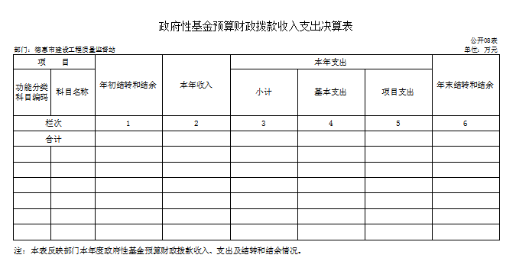
九、国有资本经营预算财政拨款支出决算表
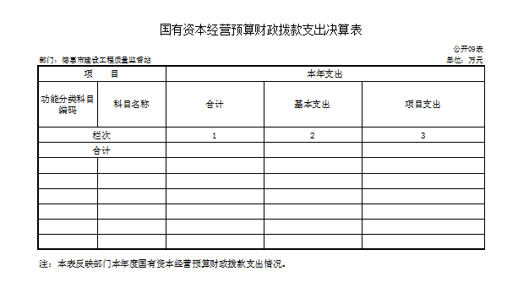
第三部分 2021年度部门决算情况说明

一、收入支出决算总体情况说明
2021年度收入52.84，支出137.13万元。与2020年相比，收入减少5.19万元，降低8.9 %，支出减少1.71万元，降低1.2%。主要原因：与2020年相比收入减少是2021年罚没收入减少，支出减少是职工人员减少。
二、收入决算情况说明
本年收入合计52.84万元，其中：财政拨款收入52.2万元，占98.7%；上级补助收入0万元，占0%；事业收入 0万元，占0 %；经营收入0万元，占0%；附属单位上缴收入 0万元，占 %；其他收入0.64万元，占1.2 %。
三、支出决算情况说明
本年支出合计137.13万元，其中：基本支出137.13万元，占100%；项目支出0万元，占0%；上缴上级支出0万元，占0%；经营支出0万元，占0%；对附属单位补助支出0万元，占0%。基本支出中，人员经费125.18万元，占91.3%；公用经费11.95万元，占8.7%。
四、财政拨款收入支出决算总体情况说明
2021年度财政拨款收入52.2万元 ，支出52.2万元，与2020年相比，财政拨款收入减少4.97万元，降低8.7%，支出减少4.97万元，降低8.7%。主要原因:与2020年相比收入、支出减少是2021年罚没收入减少。
五、一般公共预算财政拨款支出决算情况说明
（一）一般公共预算财政拨款支出决算总体情况
2021年度一般公共预算财政拨款支出52.2万元，占本年支出合计的100 %。与2020年相比，一般公共预算财政拨款支出减少4.97万元，降低8.7%。主要原因：2021年罚没收入减少，收入减少支出随之减少。
（二）一般公共预算财政拨款支出决算结构情况
2021年度一般公共预算财政拨款支出52.2万元，主要用于以下方面：一般公共服务（类）支出52.2万元，占100%；。
（三）一般公共预算财政拨款支出决算具体情况
2021年度一般公共预算财政拨款支出年初预算为52.2万元，支出决算为52.2万元，完成年初预算的100%。其中：
1.社会保障和就业支出（类）行政事业单位养老支出（款）机关事业单位基本养老保险缴费支出（项）年初预算为50万元，支出决算为50 万元，完成年初预算的100%。
2.城乡社区支出（类）城乡社区管理事务（款）其他城乡社区管理事务支出（项）年初预算为2.2万元，支出决算为2.2 万元，完成年初预算的100%。
六、一般公共预算财政拨款基本支出决算情况说明
2021年度一般公共预算财政拨款基本支出52.2万元，其中：
人员经费52.2万元，主要包括：奖金、机关事业单位基本养老保险缴费、奖励金。
公用经费0万元。
七、一般公共预算财政拨款“三公”经费支出决算情况说明
（一）“三公”经费财政拨款支出决算总体情况说明
2021年度“三公”经费财政拨款支出预算为0万元，支出决算为0万元，完成预算的0 %。
（二）“三公”经费财政拨款支出决算具体情况说明
2021年度“三公”经费财政拨款支出决算中，因公出国（境）费支出决算为 0万元，占0 %；公务用车购置及运行费支出决算为0万元，占 %；公务接待费支出决算为0 万元，占0%。具体情况如下：
1.因公出国（境）费预算为0万元,支出决算为0万元，完成预算的0%。全年安排因公出国（境）团组0个，累计0人次。
2.公务用车购置及运行费预算0万元，支出决算为0 万元，完成预算的0 %。其中：
公务用车购置支出 0万元。；
公务用车运行支出 0万元，。截至2021年12月31日，开支财政拨款的公务用车保有量为0辆,公务用车购置数为 0辆。
- 公务接待费预算为0万元，支出决算为0万元，完成预算的0%。其中：
外宾接待支出0万元。全年共接待国（境）外来访团组数0个、来访外宾0人次。
其他国内公务接待支出0万元。全年共接待国内来访团组0个、来宾0人次 。
八、政府性基金预算财政拨款收入支出决算情况说明
2021年度政府性基金预算财政拨款年初结转和结余 万元；本年收入0万元；本年支出0万元，年末结转和结余 0万元。
九、国有资本经营预算财政拨款支出决算情况说明
2021年度国有资本经营预算年初结转和结余0万元；本年收入0万元；本年支出0万元，年末结转和结余0万元。
十、关于2021年度预算绩效管理情况的说明
（一）绩效评价工作开展情况
我单位2021年无预算项目，无绩效评价工作开展。
（二）绩效评价结果应用
我单位2021年无预算项目，无绩效评价结果应用。
十一、其他重要事项的情况说明
（一）机关运行经费支出情况
2021年度，我单位无机关运行经费支出。
（二）政府采购支出情况
2021年度，政府采购支出总额0万元，其中：政府采购货物支出0万元、政府采购工程支出0万元、政府采购服务支出0万元。授予中小企业合同金额0万元，占政府采购支出总额的0%，其中：授予小微企业合同金额0万元，占授予中小企业合同金额的0 %；货物采购授予中小企业合同金额占货物支出金额的0 %，工程采购授予中小企业合同金额占工程支出金额的 0%，服务采购授予中小企业合同金额占服务支出金额的0 %。。
（三）国有资产占用情况
截至2021年12月31日，德惠市建设工质量监督站共有车辆0辆；单位价值50万元以上通用设备0台；单位价值100万元以上专用设备0台。

第四部分 名词解释

一、财政拨款收入：指单位从同级财政部门取得的财政预算资金。
二、其他收入：银行存款利息收入。
三、年初结转和结余：指单位以前年度尚未完成、结转到本年按有关规定继续使用的资金。
四、年末结转和结余：指单位按有关规定结转到下年或以后年度继续使用的资金。
五、基本支出：指单位为保障其机构正常运转、完成日常工作任务而发生的人员支出和公用支出。

